一
工作动态
◎2月12日，周建东院长带队进行全院安全检查，确保春节期间医院各项工作正常运行。
◎2月13日下午，区人民医院召开第一届职工代表大会第三次会议，选举产生了新一届工会主席。
◎3月2日，党委副书记周友武带领志愿者到永丰街道大塘社区进行健康义诊活动。
◎3月10日，由区总工会主办、区人民医院工会承办的广丰区“安康杯”女职工拔河及跳绳比赛在城南小学举行，我院女队员取得拔河三等奖、跳绳二等奖。
◎3月16日上午，南昌大学二附院心血管专家来我院授课并进行义诊活动。

两会闭幕，盘点医疗界大事
1、“卫计委”成为历史，CDFA也消失不见。国务院机构改革方案提请十三届全国人大一次会议审议，方案中提出：不再保留国家卫生和计划生育委员会。不再设立国务院深化医药卫生体制改革领导小组办公室。改革后，将统一为国家卫生健康委员会。国家食品药品管理局并入市场监督管理总局。
2、总理撑腰！提高公卫补助！两会期间，李克强总理在《政府工作报告》中提出：继续提高国家基本公共卫生服务经费补助标准。这样的总理不要太帅！手动笔芯！！
3、振兴中医药人人有责
“让老百姓更好地在家门口接受中医药服务。国家中医药管理局局长王国强在接受媒体采访时说道，为了这个目标，政府方面将继续扩大中医药覆盖面，加强基层中医药人员培训，引导更多城市医院优质资源下沉到基层。

（总94期）
2018年3月30日
科室巡礼 | 生命线上的守望者，重症医学科
广丰区人民医院里活跃着一支年轻而充满激情与活力的队伍——重症医学科。他们随时待命，时刻准备着投入到与死神搏斗的战斗中去；他们日复一日，年复一年地治疗、看护着最危重、最复杂的病人，用年轻的身躯铸就起捍卫生命的最后一道防线；他们活跃于院内各科室的危重患者的身旁，危难关头总有他们伸出援助之手，用一双双手将病人从死亡线上救回。
科室概况
重症医学科室拥有一支责任心强、技术过硬的医护队伍，成立于2017年1月，共有医护人员 30 名，其中副主任医师 1 名，主治医师 3 名，住院医师 2 名。所有医护人员均在南昌、上海等大医院进修培训，积累了丰富的临床经验。科室与南昌大学第一附属医院、江西省人民医院等省内知名医院建立了良好的技术协助关系，并定期聘请省级医院专家组织会诊、教学查房等指导工作。
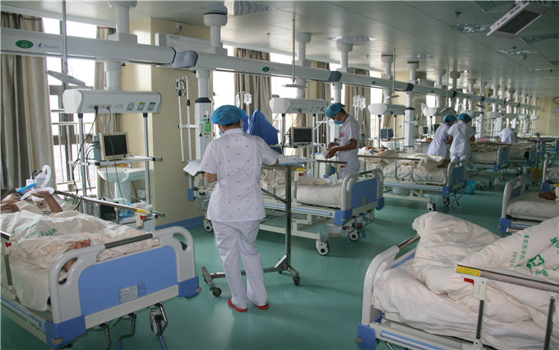
随着科室设备的不断更新，目前科室可接待的患者类型也越来越完善。目前开放病床 15 张，科室拥有多功能吊桥/吊柱、注射泵、输液泵、高端监护仪、无创呼吸机、床旁血液净化机、血气分析仪、除颤仪和血糖仪等先进医疗设备。收治各类型休克、心肺复苏术后、癫痫持续状态、急慢性呼吸衰竭、急慢性肾功能衰竭、急慢性循环功能衰竭、重大手术后的危重病人、弥漫性血管内凝血(DIC)、多器官功能障碍综合征(MODS)等病人。
科室技术特色。
（1）呼吸支持技术：包括人工气道建立与管理，高流量氧疗，无创/有创机械通气技术等项目，适用于各类呼吸衰竭患者的抢救与治疗。
（2）床旁血液净化技术：通过弥散、对流和吸附等原理，在调节内环境、纠正电解质和酸碱平衡紊乱的同时，清除各种代谢产物、毒物、药物和体内产生的各种致病因子。治疗范围包括急性肾损伤、慢性肾功能衰竭、食物或化学性药物中毒、严重创伤、感染、烧伤、急性胰腺炎、严重肝功能障碍和重度黄疸等。
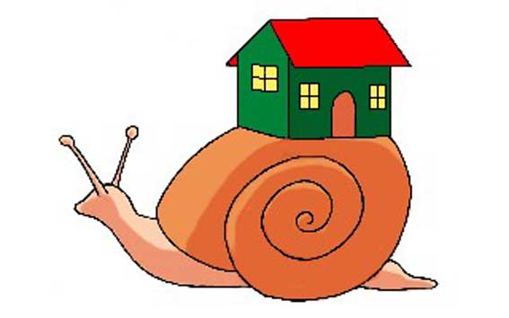
（3）急性缺血性卒中溶栓治疗：急性缺血性卒中是最常见的卒中类型，具有高发病率、高致残率和高病死率的临床特点，严重影响人类健康和生活。急性缺血性卒中患者在恢复脑灌注之前，每一分钟将会死亡 190 万个神经元、140 亿个神经突触，静脉溶栓是改善急性缺血性脑卒中结局最有效的药物治疗手段。
通讯员：周浩勇

主编：佘盛飞 编校：周晓波

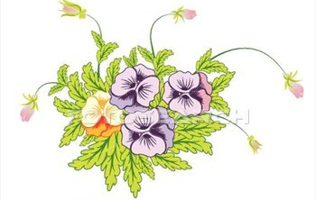
中国自古就有民以食为天的说法，其意一为民一日不可不食、以食果腹求生；二为追求味觉上的享受。随着生产力的发展，老百姓越来越追求味觉上的享受，不再满足于简单的饱腹之欲。中国地域广阔，物产丰盈，地区差异大，久而久之，各地都形成了自己独特的口味。
《清稗类钞》中记载:“各处食性之不同，由于习尚也。则北人嗜葱蒜，滇黔湘蜀嗜辛辣品，粤人嗜淡食，苏人嗜糖”。可见早在清朝就已有了我们所熟悉的川菜、湘菜、粤菜、浙菜等菜系之分。
若以口味分之，大体逃不过南淡、北咸、东甜、西辣。究其缘由概因各地气候差异。云贵川渝地区气候大都阴冷潮湿，具体就四川而言，四川盆地尽管降水量一般，但空气相对湿度是全国最大，风速又极小导致雾气、瘴气排不出去，湿邪侵入人体。而藤椒和花椒有驱寒解毒的功效，多吃辣可祛除体内的湿气，是以此地吃辣闻名全国。可以说云贵川渝的气候，养成了四川人爱吃麻爱吃辣的饮食习惯。饮食习惯与当地的物产也是息息相关。《博物志．五方人民》中提到：“东南之人食水产，西北之人食陆畜。”“有山者采，有水者鱼”。说的就是靠山吃山，靠水吃水。沿海地带多见水产，内陆难得一见的海鲜大餐，在沿海城市中就仅是家常便饭。
说到各地饮食差异问题，就不得不提及每年数亿网友的甜咸南北争论大战了。南北地区的网友对粽子、豆花儿是咸还是甜这个问题进行争辩，在我们江西上饶，粽子的种类有肉粽、板栗粽、豆粽等都是咸口，而在北方却多为甜口，红豆馅儿啊，豆沙馅儿啊，吃的时候有时还蘸糖，作为一个南方人想想都齁儿的慌。对于咸口豆花儿，也是爱不起来。另北方偏爱面食，南方喜食米饭；北方过年吃饺子，南方过年多吃汤圆；北方人多爱生吃葱蒜，南方人难以接受。甚至听闻某地吃芒果还蘸酱油，真是让人大吃一惊。
各个区域间的饮食差异虽然存在，但随社会发展，时间的推移，不论东西南北，酸辣甜咸，在国内大多的小城市里也都能尝到各地的特色美食。对于我这样的吃货而言，更是一大幸事。
内审科:彭丹茜
※※※※※※※※※※※※※※※※※※※※※※※※※※※※
慢性阻塞性肺疾病（COPD，简称慢阻肺）是一种严重危害人类健康的常见病、多发病，严重影响患者的生活质量，病死率较高，并给患者及其家庭、社会带来沉重的经济负担。据“全球疾病负担研究项目”估计，2020年慢阻肺将位居全球死亡原因的第3位。大多数慢阻肺急性发作的患者经常规治疗即可好转，若经常规治疗效果不佳，病情继续恶化并发呼吸衰竭，则需要使用机械通气治疗。慢阻肺合并呼吸衰竭病人何时实施机械通气，这是一个困难的决定，没有一个特殊的标准，主要根据对病人基础肺疾病及其功能状态的了解、诱发严重肺功能衰竭的可逆性及当时病人的症状和物理检查结果决定，动脉血气分析可以作为参考性指标。
慢阻肺合并呼吸衰竭患者机械通气时机的选择
在疾病早期，若病人有情绪改变，出现表情淡漠、欣快或激动，呼吸急促，咳嗽、咳痰能力差，临床指标包括： 30次/min < R < 40次/min、100次/min < HR < 120次/min；合理氧疗情况下：40mmHg <PaO2<50mmHg、70mmHg<PaCO2<80mmHg并呈进行性增高, 7.20<PH<7.25。此时首选无创机械通气，通过无创通气可降低PaCO2，降低呼吸频率、缓解呼吸机疲劳，减少呼吸机相关肺炎等并发症和住院时间，更重要的是降低病死率和插管率。在积极的药物和无创通气治疗后，患者的呼吸衰竭仍进行性恶化，出现危及生命的酸碱平衡和（或）意识改变时，宜用有创机械通气治疗，待病情好转后，根据情况采用无创通气进行序贯治疗。
通讯员：郑小波
落笔到纸上，又想画上10月，日子更替有时候会有种惯性的麻木，仔细琢磨又恍惚不知身处何时，不禁怀疑起今时今日来。年月的更换像一支烟，明明一点一点地抽着，转眼就一截烟灰挂在烟头上。没怎么回过味刚抽的什么味道，手上轻轻抖动就烟灰散尽了。看着那红红一个燃点，近在咫尺却无法触碰，生活就是这样，有些清晰的木然，有些呆望的无奈。

4、马晓伟任国家卫生健康委员会第一任主任。国务院总理李克强提名马晓伟为国家卫生健康委员会主任人选。经过会议投票表决，马晓伟获选为国家卫生和计划生育委员会主任。马晓伟也成为我国新组建的国家卫生健康委员会第一任主任。
5、支持社会办医，减少无效和低端供给减少无效和低端供给，扩大有效供给。民营医疗机构要进行以体制机制创新为核心的全面创新，对解决看病难、医疗资源不足，提高全国人民的健康水平有重要意义。
6、全国政协委员蔡秀军：让法治成为医护人员的“护身符”。
解决暴力伤医问题，要预防和惩治相结合，促进医患关系良性发展。除了国家层面应继续出台保障医护人员合法权益的法律法规和相关措施，医院自身也要做好对医护人员的保护工作。

有个新闻很有意思，是说GOOGLE在网站首页上放了个吃豆子的网页小游戏，国外一个调查机构调查表示，吃豆子让每个浏览网页的人在网页上平均多停留了36秒，而以GOOGLE每天5.04亿的访问量来算，合计起来花费的时间为480万小时，以每小时25美元的工资计算，世界人民为吃豆子付出了1.2亿美元的代价。数字看起来巨大的吓人，可是就算人们不吃豆子了，也还是可以去吃包子，吃饺子对不对？在我看来，统计这件事情倒远比这件事情本身无聊得多。人的生命就是由无聊和有用的时间穿插组成，而无聊时间占绝大部分。有种说法，无聊是人类的天性，简直是本职。人要没点喜欢的东西，日子会变得了无生趣，生活若是没点消磨时光的事情，日子便有些空洞的发虚。
尽管早已经远离中学生的年纪，我仍然不时不可禁止地对自己发问，生活是什么？生命的意义是什么？随着年纪的增长，这种提问不再那么清晰和明确，渐渐的模糊，混杂在生活的琐事里不时的闪现。被问的人也渐渐的麻木，不再尝试摆脱迷茫。于是开始寻找短暂的意义，做一样东西，看一部电影，完成一件工作，拿一件件小小的事情串联生活的意义，来寻找自己的存在感。

时常，我也面临这样的困境，想要做一件事情，却又觉得时间不够，不足以让我完成它，我便不愿动手了；想要看下书，却又觉得静不下心来，心情不适合，便懒怠翻动；想要出去走走，却遇着天气不佳，或节假日里人满为患，只好又合上院门。只要时间不是用在我喜欢或不得不为之付出的事情上，我就会觉得是在浪费时间。 害怕虚掷时光，对时间的流逝有种莫名焦躁和不安，却总在不安中将其耗散。
我就遇着这样一个周末午后，左右不得意，坐卧不安又无所事事。妻子见我闷闷不乐一个下午，晚饭后就拉着我在门口散步。大约看透了我的心事，边走就边同我聊起这个话题。什么样的时间是有意义？什么时间是浪费？时间这东西别人既不能替你过，也不能从你这拿走一丁点，它多也好，少也好，快乐或不快乐都属于你，你把它过成什么样，它便是什么样，它始终不快不慢走得安安然然。有的人腰缠万贯，有的人叱咤风云，不过是喜名爱财之人得到其所属的快乐，却也有他的苦楚和隐痛，不见得快乐就比别人多一点。大部分人都会很平凡，又会怎么样呢？有什么不好，平凡的人也有属于他们的快乐，不见得比别人少一点，幸福和快乐从来不是用某一项或几项物质指标来衡量不是吗？
一向都是我在大谈道理，这会着实被她好好上了一课，一席话，听得我心下释然。有时我们钻牛角尖似的苛求一些东西，毫不现实的树立标准，盲目追求，偶尔放过自己，放过自己一点无伤大雅的小嗜好。其实在人们的内心深处都明白，心灵的圆满要比物质的富足珍贵得多，它既远且近，既难得又简单，只是比着比着、追着追着就忘了。不见得被普遍认为的成功就是我们的目标，生命的迷人之处正在于它的多姿态呈现，难得无聊时光，大可从容雕刻我们的可爱时光。 通讯员：周晓波

随着人们生活水平的提高，对健康也越来越重视，好多人神话了白蛋白的作用，认为输入白蛋白越多越好，可提高免疫力、增强体质、延缓衰老等，到诊所，医院主动要求注射白蛋白的健康人群越来越多，不少有钱人还把这当做一种时髦进补的方法，好像是一种万能药，好像白蛋白输下去就会什么都解决了的。在医院里，有的患者输白蛋白的要求得不到满足，会怪罪与医师，其实这是一种错误的认识。
我的名字，叫血透护士
我是一名血透护士
日复一日，年复一年，
细数每一个曾经走过的日子，回顾工作中的点点滴滴
有欢笑，有泪水，有迷茫，有退缩也有感动
每天步入透析室，不敢有丝毫的懈怠
患者至上，安全第一，在脑海里萦绕
根根红管是我关注的目标
我要保证它在四小时之内循环畅通
严密观察病情，监测生命体征
是我看护的重要内容
确保患者能够顺利完成治疗，安全透析
血管通路的穿刺和维护，
是“秀”我扎实基本功的时刻
我虽然素手无茧，不是能工巧匠
也要尽职尽责保护好患者赖以生存的“生命线”
体贴周到的心里护理和健康宣教
搭起医患间信赖的桥梁
我是一名血透护士
我要掌握很多知识和技能
明确岗位职责，遵守工作流程
进行应急演练，熟悉风险预案
严格无菌操作，控制感染发生
运用服务礼仪，学会沟通技巧
我是一名血透护士
要面对和承受很大的压力
操作，培训，考核接连不断，周而复始
节假日对我来说是一种奢望
曾几何时放弃了万家团聚的幸福甜蜜
舍弃了花前月下的漫步相依
然而每当看到
一个心衰的病人从喘息严重到呼吸平稳
一个高血钾的病人由肢体麻木变得一身轻松
一个全身皮肤瘙痒的病人，症状得到缓解，能够安然入睡
我总是会特别激动，兴奋不已

我是一名血透护士
受过委屈，曾被误解
我不需要同情和怜悯
擦干泪水在忙碌中感受生命的轮回
我意志坚强
我从容面对
因为我坚信
有一种平凡叫，血透护士
有一种崇高叫，血透护士
有一种自信叫，血透护士
有一种美丽叫，血透护士

通讯员： 张燕


白蛋白在医学上有其适应症，也就是说真正需要有用白蛋白治疗的疾病以下几种：1.失血创伤、烧伤引起的休克。2.脑水肿及损伤引起的颅压升高。3.肝硬化及肾病引起的水肿或腹水。4.低蛋白血症的防治。5.新生儿高胆红素血症。6.用于心肺分流术、烧伤的辅助治疗、血液透析的辅助治疗和成人呼吸窘迫综合征

白蛋白在我们的肝细胞内合成，合成后进入血液循环而分布到周身血液及体液中。当肝功能正常时，哪怕有一时性的低蛋白血症，只要合理补充足量蛋白质食物，即可使低蛋白血症得到纠正，根本不用输注白蛋白。白蛋白就像田里的水，少了会旱，需要补充，多了就没什么用，严重者会涝。以下是白蛋白禁忌症：1、对白蛋白有严重过敏者；2、 高血压患者，急性心脏病者、正常血容量及高血容量的心力衰竭患者；3、严重贫血患者； 4、肾功能不全者白蛋白作为血液制品，有其作用，但因原料来自人血，虽然对原料血浆进行了相关病原体的筛查，并在生产工艺中加入了去除和灭活病毒的措施，但理论上仍存在传播某些已知和未知病原体的潜在风险。切不可把白蛋白当成神药，必须在医生指导下使用，不要盲目要求输注。
通讯员：杨礼强
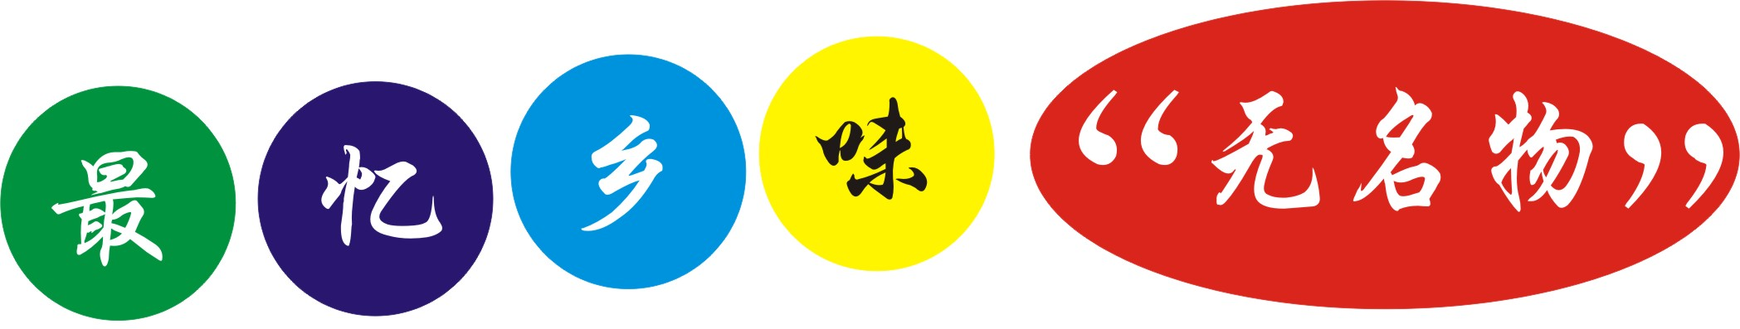
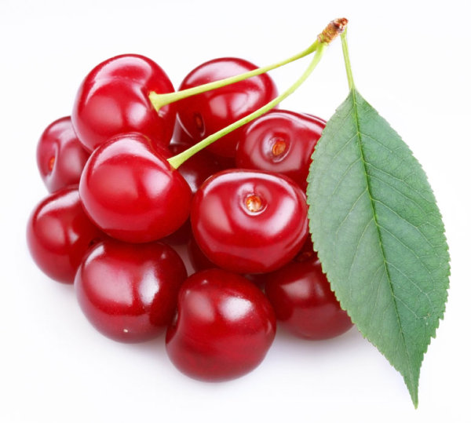
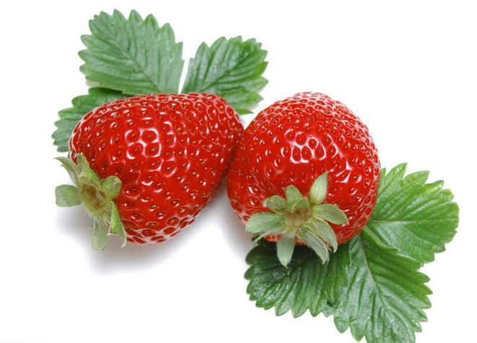

随着《舌尖上的中国》的大热，各种舌尖上的“玩意儿”层出不穷。各类美食书籍更是以翻江倒海之势席卷而来。《不过一碗人间烟火》、《旧时光的味道》，无意间上网搜得这么几本让人馋意大起、食指大动的美食随笔，勾得我也想起远在故乡那个没什么名气的什物，遂决定应个景，小谈片刻。
说起米粉，第一个想起的大多会是桂林米粉，毕竟有那句宣誓似的口号在：“桂林米粉，是世界快餐业的鼻祖；桂林米粉，是中国食文化的代表；桂林米粉，是烹调艺术的经典；桂林米粉，是民族融合的见证。”想来也是请哪家广告公司好好设计了一番。而作为另一个不那么家喻户晓的江西米粉，却是低调得多。
北方主食面，南方主食米。但是南方人也有想尝尝绵长如丝带的面的时候，于是就有了米粉。
尝及江西米粉，细致品味之下，便会惊喜地发现，相较于桂林米粉的滑弹，江西米粉在爽口之余更有徐徐的大米香味，不正应证了那句“饮水思源不忘本”？米粉米粉，由米制成，必得有“米味”才算圆满。江西人不可一日无粉，这其中的缘故不抵苏轼的“无竹使人俗”那般高雅，说白了，就是念着米粉那般销魂的滋味。
江西米粉因口味不同而分为两类，一是炒粉，二是烫粉，其做法听这名字也可猜出一二。
炒粉主打浓油赤酱的重口味，热锅下油，切得齐整的蒜头順锅边咕噜溜下，表面的水分在热油中噼里啪啦耗尽后，一股浓郁的蒜香味扑面而来，接着下肉片，事先用来腌制肉片的酱油淀粉在油中渐渐转为一层薄薄的外衣紧紧裹住嫩滑的肉片，紧接着一大勺劈头而来，将肉片迅速搅开，伴随着一阵杂技似的颠锅，将烫至八分熟的米粉和新鲜的青菜，倾数倒下，继续挥动手中的大铁勺，油盐酱醋各扫一些，瞬间白嫩的米粉转为酱汁的褐色，滋滋滋地泛着香气，最后撒下一大勺碧绿蒜叶和鲜红辣椒，起锅装盘。
而另一类烫粉则主打清淡鲜香的小清新，捞起烫熟的米粉，熟练地颠捣几下让多余水分顺着漏网淅沥流下，扬手一扣入碗，大汤勺捞起满满一勺滚烫的骨头汤，表面清澈，底下是一层带着肉屑的浑浊，足见其熬制之久，汤头之醇。最后佐以滑嫩的肉片，炖得软烂的黄豆和新鲜爽口的葱叶，层层铺开，清香四溢。另有几大盘的小菜任君选择，实在惬意。两种米粉，一重一轻，相得益彰。
米粉也构成了江西人在外打拼时的一个挂念，每每念及家乡，不便说出“思乡”那类矫情的字眼，却面色坦荡地道一声“想回家吃米粉了”。在外，总想起昔日的凌晨，和妹妹一起携着大清早独有的迷糊，踢踏踢踏地踏进米粉店，扬声一句“一碗炒粉，一碗烫粉嘞！”。稍等片刻，闻觉烫粉的骨香立马清醒九分，小心翼翼地端着满满的烫粉，像穿着长裙的淑女一般，两脚紧紧相依，在保持双肩完全平衡的基础上缓缓屈膝，凭着感觉将屁股试探地靠近凳子，待触及那个还带着余热的平面方长舒一口气，大大方方地放下手中的烫粉。抬头只见，妹妹手捧炒粉，同样带着朝拜般的虔诚。大快朵颐之后，额上冒出的薄汗足以彰显刚才的过程是有多么争分夺秒。美食面前，我是难以相信哪个人会泰然如君子的，若有，只可能是那吃食尚不够美味。接着，稳稳地站起身，摸着圆滚滚的肚子，缓缓释放出一个饱满悠长的嗝。在我看来，一个饱满悠长的嗝是对美食的享受，故而也就成了对美食的最高评价。
我对米粉之挚爱，是熟悉的人都知道理解的，因为大多数的他们也有和我一样的情怀。
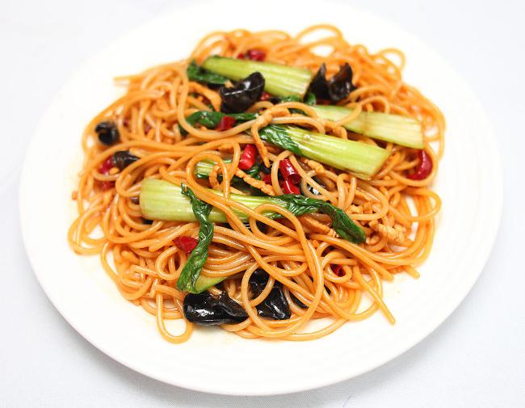
若说烫粉是早上独有的，炒粉却显得更随意，三餐皆可入桌。沉沉的黑夜，一个个的红色小棚顺着街道的一侧依次排开，这便是家乡的夜宵摊了。每每步行至此，不待靠近，就悠悠地嗅见炒粉的咸香卷着腾腾热气迎面而来。不作迟疑地加紧步伐，踏入这方方窄窄的小棚子里，毫不例外地坐满了兴致十足的食客。他们或只着一件宽带小白背心，或干脆光着个膀子，一手举着一杯啤酒，一手熟练地夹起十来根炒粉，扭下头张大口哧溜地吃，再抬头已是碗见底，嘴留油了。再咬上一口卤得香辣入味的鸭爪，昂头嘶得一口啤酒，双眼紧闭，眉头紧缩，牙口一咧，自是难言的畅爽。在这里，管你是谁，什么身份，只要对上这满满当当、色泽光亮的炒粉，你就得按照最市民的方式来享受。惺惺作态，矫揉造作是体会不到这畅爽的万分之一的。
食物，一直是人们最难以忘怀的东西。人们念的不只是食物的本身，更是它背后的附加价值。食物的背后或许是几十年熟悉的一景一物一人，或许是它承载着的沉甸甸的情谊与情怀。所以就算隔着山隔着水，也要山水重重地将这份思念带上，不忘最初，不忘根本，借食物以表思乡之情。正如现在，我也想道上一句：“想回家吃米粉了！”
财务科：刘蕴璇

